Конспект
внеклассного мероприятия в группе
продленного дня
2013-2014 учебный год.

Воспитатель: Гусейнова М.М.
ГБОУ СОШ №544

Внеклассное
мероприятие в группе продленного дня
Тема:
«Ю.А.Гагарин. Первый полет в космос.»
Цели:
-расширить представления детей о космосе и космонавтах;
-познакомить с биографией первого космонавта, с Российскими
учеными, которые стояли у истоков: К.Э.Циолковским, С.П.Королевым;
-прививать уважение к истории России, воспитывать чувство
гордости за достижения своего народа;
-обобщить и расширить знания младших школьников о Дне
Космонавтики;
-обогащать и активизировать словарь.
Оборудование:
1 Выставка книг о космосе.
2 Выставка рисунков детей и иллюстрации по теме.
3 Аудиозапись песен.

Ход мероприятия.
-Послушайте, пожалуйста, загадки и попробуйте их отгадать. И вы сразу догадаетесь, о чем пойдет речь на нашем занятии.
-Чудо-птица, алый хвост
Прилетела в стаю звезд.(ракета)

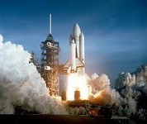

-Он не летчик, не пилот,
Он ведет не самолет,
А огромную ракету
Дети, кто, скажите это? (космонавт)

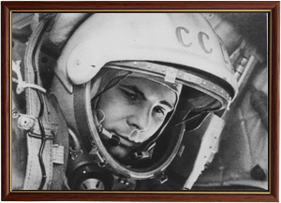

-Ну, что, догадались?
-Правильно, мы сегодня продолжаем цикл занятий о космосе, о космонавтах. Завтра, 12 апреля, большой
праздник - День Космонавтики. И мы с вами отмечаем это событие.
Праздник космонавтов.
И мальчишки, и девчонки,
Наяву и в добрых снах,
Все о космосе мечтают,
О далеких небесах.
Ныне праздник космонавтов!-
Поздравляем с этим днем.
Нам открыл его Гагарин.
Много сказано о нем:
В мире первый космонавт он,
.Потому для всех герой.
Был добрейшим человеком,
Был с улыбкой неземной.
От того-то этот праздник
Для детишек добрый стал,
Потому, видать, про космос
Каждый в детстве помышлял:
На Гагарина похожи
Все мальчишки быть хотят,
В честь него рисуют дети
Разноцветный звездопад.
В честь Гагарина - проспекты,
Корабли и катера…
Ныне праздник космонавтов:
Космонавтике - «Ура»
Натали Самонии.
-Человечество с глубокой древности стремилось к звездам. Каждый взрослый человек и ребенок любит смотреть на звезды. Кто-то просто восхищается их красотой, кто-то о чем-то мечтает, кто-то хочет разгадать тайны, которые таит в себе космос.

Над Землею ночью поздней,
Только руку протяни,
Ты ухватишься за звезды:
Рядом кажутся они.
Можно взять перо Павлина,
Тронуть стрелки на Часах,
Покататься на Дельфине,
Покачаться на Весах,
Над Землею ночью поздней,
Если бросишь в небо взгляд,
Ты увидишь, словно гроздья,
Там созвездия висят.
Над Землею ночью поздней,
Только руку протяни.
Ты ухватишься за звезды:
Рядом кажутся они. А.Хайт.

-Вот сколько созвездий открыто человечеством, а сколько еще предстоит открыть.
-У древних греков был миф об Икаре, который на крыльях из воска и перьев пытался долететь до Солнца, но воск растаял. Икар погиб. А люди не переставали мечтать о космосе.
В России мысль о возможности полета в космос высказал К.Э.Циолковский (показ портрет). Он всю жизнь проработал учителем физики и математики, а в свободное время конструировал ракеты и двигатели к ним.
Эстафету у Циолковского принял С.П.Королев (показ портрета). Под его руководством в нашей стране было построено множество космических аппаратов - искусственных спутников Земли и космических кораблей(показ- разные ракеты и спутники Земли).
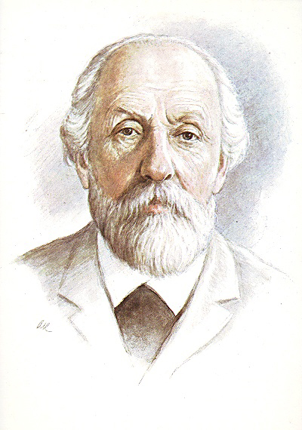

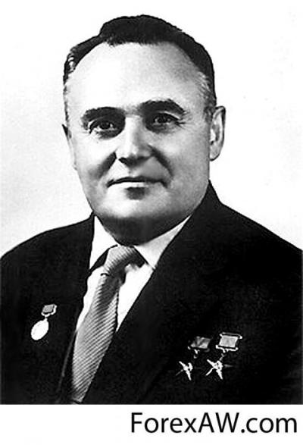
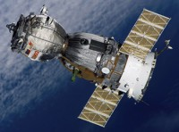

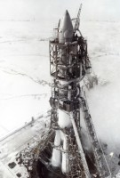

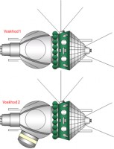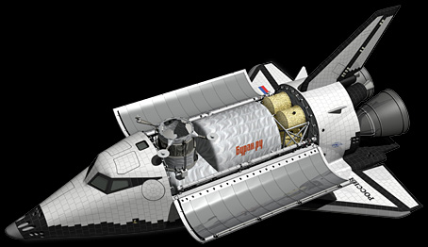

-Первыми космонавтами-разведчиками были собаки, мыши, кролики, насекомые и даже микробы.
Первая мышка-космонавт пробыла над землей почти целые сутки. В ее черной шерстке появились белые волоски. Они поседели от космических лучей, но мышка вернулась живая. Потом наступила очередь собак, более умных животных, чем мыши и кролики.
-Собак учили не бояться тряски, шума, переносить жару, холод, есть и еще многому. Лучше других сдала «выпускные экзамены» умная и смелая Лайка. На Лайку надели специальный скафандр, и ракета умчала отважную разведчицу в космос. О здоровье собаки ученые узнавали с помощью специальных приборов, которые были установлены на ракете. Лайка из космоса не вернулась. Вслед за Лайкой полетели и другие собаки. Все они возвратились на Землю (показ «Белка и Стрелка»).

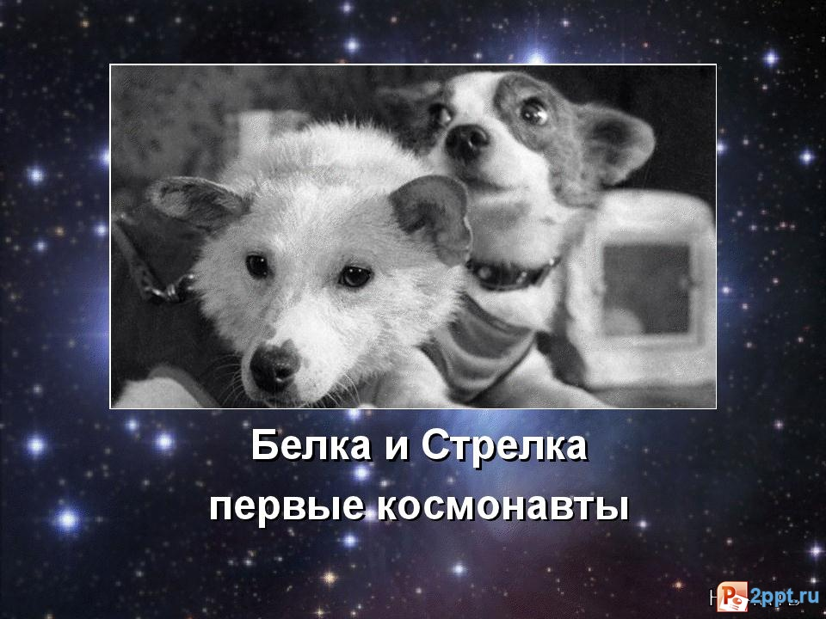
-Так ученые убедились, что живые существа могут жить в невесомости. Путь в космос был открыт.
-Скажите, кто был первым человеком, полетевшим в космос, первым космонавтом?
-Юрий Алексеевич Гагарин!

Ю.Гагарин.
В космической ракете
С названием « Восток»
Он первым на планете
Подняться к звездам смог.
Поет об этом песни
Весенняя капель:
Навеки будут вместе
Гагарин и апрель.
В.Степанов.

-12 апреля 1961 года 27-летний летчик старший лейтенант Ю.А.Гагарин совершил первое в истории человечества космическое путешествие, стал первым землянином, которому довелось непосредственно увидеть, что Земля – шар. На космическом корабле « Восток -1» Гагарин за 108 минут облетел вокруг Земли. Ракета стартовала с космодрома Байконур в Казахстане, а приземлился космонавт на правом берегу Волги близ деревни Смеловка Терновского района Саратовской области. И ракета- носитель, и космический корабль «Восток-1», и стартовый комплекс были созданы под руководством Сергея Павловича Королева. Который также осуществлял руководство полетом Гагарина.

1. Видео « Полет Гагарина в космос»

-Сказал «поехали» Гагарин
Ракета в космос понеслась.
Вот это был рисковый парень!
С тех пор эпоха началась.
Эпоха странствий и открытий;
Прогресса, мира и труда,
Надежд, желаний и событий;
Теперь все это - навсегда.
Наступят дни, когда пространство
Кто хочет, сможет бороздить!
Хоть на Луну, пожалуйста, странствуй!
Никто не сможет запретить!
Вот будет жизнь! Но все же вспомним,
Что кто-то первым полетел…
Майор Гагарин, парень скромный,
Открыть эпоху он сумел.
Махмуд Отар – Мухтаров ( показ фото с родителями)
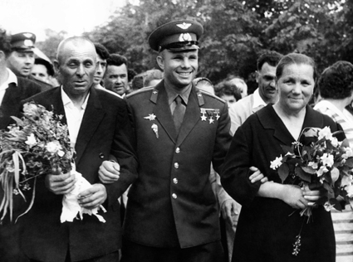
Юрий Гагарин с родителями. 17 июня 1961 года

-А улыбка у Гагарина бессмертна. Она стала символом. Гагарин улыбался всему миру. Он улыбался нашей планете, радовался солнцу, лесам и полям. И он сказал: « Облетев Землю в корабле – спутнике, я увидел, как прекрасна наша планета. Люди, будем хранить и приумножать эту красоту, а не разрушать ее!»

2.Песня « Знаете каким он парнем был»
3. Оригами «Ракета»

-Звезд на небе не счесть, а сколько планет кто может сказать?

По порядку все планеты
Назовет любой из нас:
Раз - Меркурий, два - Венера,
Три – Земля, Четыре – Марс.
Пять – Юпитер, шесть – Сатурн,
Семь – Уран, за ним – Нептун.
Он восьмым идет по счету.
А за ним уже потом,
И девятая планета
Под названием Плутон. А. Хайт.

-Планет девять, а Земля единственная планета, где цветут сады, поют птицы, шумят леса.
Вот какой вид Земли с космоса.

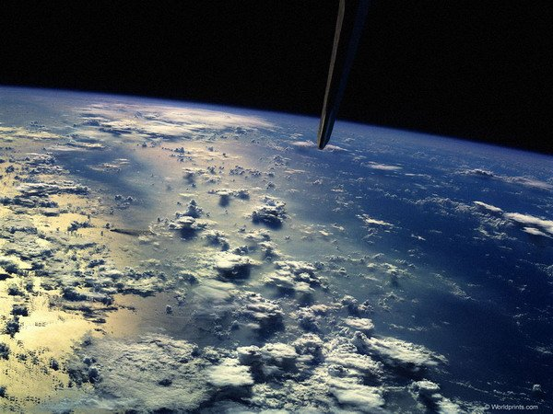
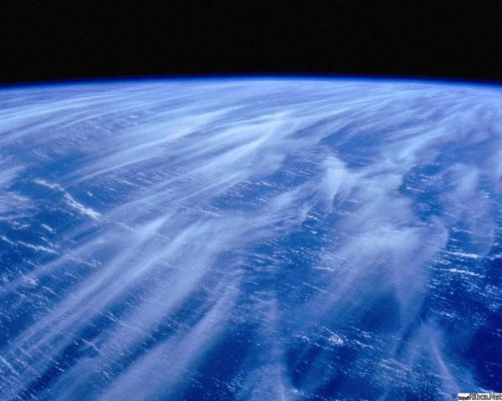

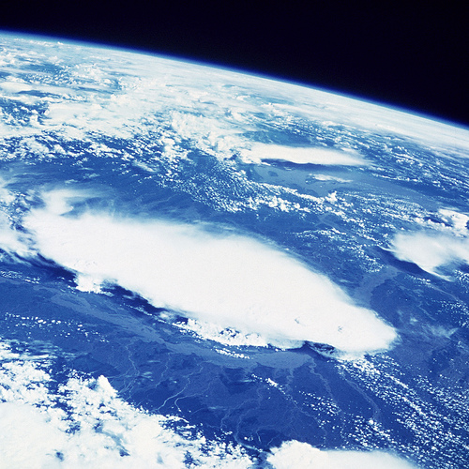

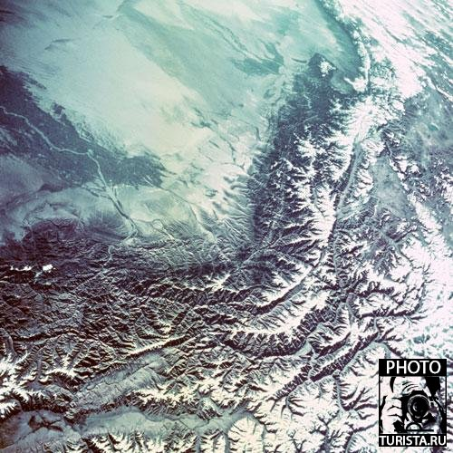

Есть одна планета-сад
В этом космосе холодном.
Только здесь леса шумят,
Птиц скликая перелетных,
Лишь на ней одной цветут
Ландыши в траве зеленой,
И стрекозы только тут
В речку смотрят удивленно…
Береги свою планету-
Ведь другой, похожей нету! Я Аким.

-Да, Земля прекрасна!
И нашу прекрасную и маленькую планету, единственную, где есть цветы, ручьи, березы, где есть любовь и радость, смех и улыбки, надо беречь!
Наши космонавты и сейчас несут вахту в космосе. Следят за изменениями, происходящими на земле, находят способы для сохранения и приумножения природы. Вахту несут целые экипажи космонавтов. Сейчас на орбите работают:

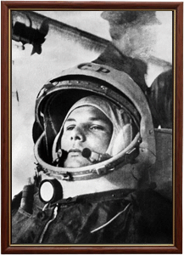 | 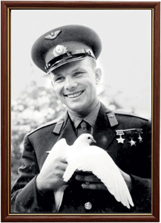

Праздник космонавтов.
И мальчишки, и девчонки,
Наяву и в добрых снах,
Все о космосе мечтают,
О далеких небесах.
Ныне праздник космонавтов!-
Поздравляем с этим днем.
Нам открыл его Гагарин.
Много сказано о нем:
В мире первый космонавт он,
.Потому для всех герой.
Был добрейшим человеком,
Был с улыбкой неземной.
От того-то этот праздник
Для детишек добрый стал,
Потому, видать, про космос
Каждый в детстве помышлял:
На Гагарина похожи
Все мальчишки быть хотят,
В честь него рисуют дети
Разноцветный звездопад.
В честь Гагарина - проспекты,
Корабли и катера…
Ныне праздник космонавтов:
Космонавтике - «Ура»
Натали Самонии.

По порядку все планеты
Назовет любой из нас:
Раз - Меркурий, два - Венера,
Три – Земля, Четыре – Марс.
Пять – Юпитер, шесть – Сатурн,
Семь – Уран, за ним – Нептун.
Он восьмым идет по счету.
А за ним уже потом,
И девятая планета
Под названием Плутон. А. Хайт.

Есть одна планета-сад
В этом космосе холодном.
Только здесь леса шумят,
Птиц скликая перелетных,
Лишь на ней одной цветут
Ландыши в траве зеленой,
И стрекозы только тут
В речку смотрят удивленно…
Береги свою планету-
Ведь другой, похожей нету! Я Аким.

-Сказал «поехали» Гагарин
Ракета в космос понеслась.
Вот это был рисковый парень!
С тех пор эпоха началась.
Эпоха странствий и открытий;
Прогресса, мира и труда,
Надежд, желаний и событий;
Теперь все это - навсегда.
Наступят дни, когда пространство
Кто хочет, сможет бороздить!
Хоть на Луну, пожалуйста, странствуй!
Никто не сможет запретить!
Вот будет жизнь! Но все же вспомним,
Что кто-то первым полетел…
Майор Гагарин, парень скромный,
Открыть эпоху он сумел.
Махмуд Отар – Мухтаров

Ю.Гагарин.
В космической ракете
С названием « Восток»
Он первым на планете
Подняться к звездам смог.
Поет об этом песни
Весенняя капель:
Навеки будут вместе
Гагарин и апрель.
В.Степанов.

Над Землею ночью поздней,
Только руку протяни,
Ты ухватишься за звезды:
Рядом кажутся они.
Можно взять перо Павлина,
Тронуть стрелки на Часах,
Покататься на Дельфине,
Покачаться на Весах,
Над Землею ночью поздней,
Если бросишь в небо взгляд,
Ты увидишь, словно гроздья,
Там созвездия висят.
Над Землею ночью поздней,
Только руку протяни.
Ты ухватишься за звезды:
Рядом кажутся они. А.Хайт.

